EDUCAÇÃO FÍSICA E DISGRAFIA: UMA PRÁTICA PEDAGÓGICA COM ESTUDANTES AMAZÔNIDAS DO ENSINO FUNDAMENTAL I, UTILIZANDO INSUMOS AMAZÔNICOS COMO MATERIAL PEDAGÓGICO.
Bruna Cristina Soares Pinheiro 1– professora – SEDUC AM – brunasoares.ppinheiro@gmail.com
Hanna Gabrielly Silva Souza 2 – SEDUC AM – Ensino Fundamental II
Lara Kassia Rodrigues Carvalho 3 – SEDUC AM – Ensino Fundamental II
Wesley Miller Lacerda dos Santos 4 – SEDUC AM – Ensino Fundamental II

Eixo 03- Escola, Cidadania e Cultura: enfrentamentos necessários para/na
Amazônia.

Introdução
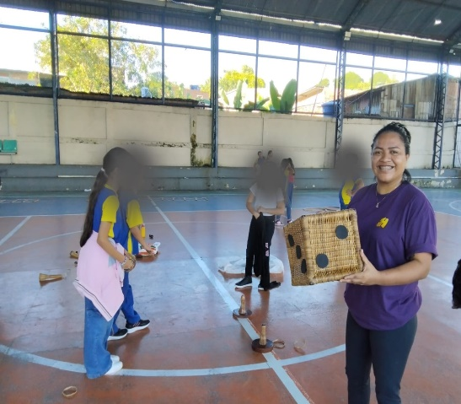
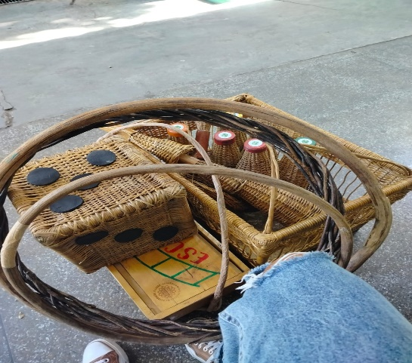
Realizamos a pesquisa na Escola Estadual Bernadete do Socorro Teixeira da Rocha, na zona Leste de Manaus, onde como Professora percebi que muitos alunos do 5° ano tem dificuldades motoras, em relação a lateralidade e em movimentos amplos e finos, tal como correr, saltar, lançar, escrever, desviar-se de obstáculos, dificuldades de localização em espaços. Tais problemáticas podem está diretamente ligadas a dificuldades na escrita e alfabetização, devido o aluno não conseguir assimilar o que está escrito no quadro ou nos livros e repassar para seu caderno, causando-lhes desmotivação em aprender, dito isto implantamos os jogos e brincadeiras feitos com material de insumos amazônicos com objetivo de estimular os alunos ao desenvolvimento habilidades, que contribuem de forma significativa no ensino aprendizagem.

Objetivo
Analisar a contribuição dos jogos e brincadeiras com alunos que apresentem disgrafia no ensino fundamental I.
Método
O presente estudo caracteriza-se por uma pesquisa descritiva, onde realizamos primeiramente uma revisão bibliográfica, feita através de seleção de artigos com base na literatura do título e do resumo, considerando artigos da temática. Os critérios de inclusão foram pesquisas com textos completos publicados na íntegra em português, na população de crianças do ensino fundamental I.
Em seguida foi realizado o teste de escala de disgrafia (Lorenzini, 1993) onde os alunos selecionados passam por intervenções pedagógicas 2 vezes na semana de jogos e brincadeiras confeccionados a partir de insumos amazônicos tais como cipó, sementes e madeiras resgatadas no meio ambiente.
Após a aplicação faremos o reteste da escala de disgrafia e seguir para análise de dados.
Impacto na Escola e na Comunidade
Promover conhecimento relevantes e pertinentes principalmente aos Professores e aos familiares que poderão contribuir na formação dos seus filhos, uma vez que essa temática levantada nas escolas poderá tem um olhar mais sensível por parte de todos os envolvidos na formação integral dessa criança que necessita de apoio familiar e da comunidade escolar, assim esta pesquisa poderá contribuir significativamente no trabalho desenvolvido na escola e posteriormente servir de base para outras instituições de ensino.

Conclusão
Dados os resultados, acreditamos que possamos ser ferramenta de pesquisa para novos estudos na área da Educação Física com foco no desenvolvimento humano e Práticas Pedagógicas na Amazônia. Estes dados servirão para futuros desdobramentos desta investigação, em busca de uma matriz coerente com uma base teórico-metodológica que incorpore indicadores futuramente, e que pesquisas com esta temática venham a ser explorada por mais pesquisadores nas escolas da região norte do Brasil.
Referências Bibliográficas
Lorezini MV. Uma escala para determinar a disgrafia baseada na escala de Ajuriaguerra [Dissertação]. São Carlos (SP): Universidade Federal de São Carlos; 1993.

